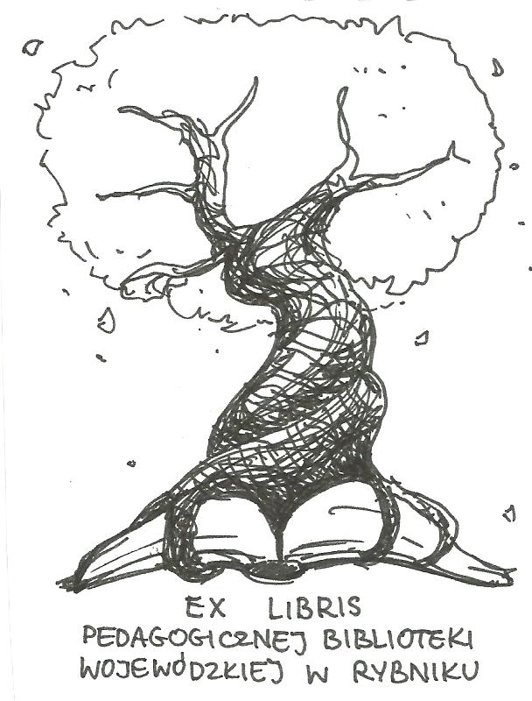 | PEDAGOGICZNA BIBLIOTEKA WOJEWÓDZKA  W RYBNIKU  UL. Chrobrego 27  44-200 Rybnik  tel. (0-32) 42 22 059  pbwrybnik@wom.edu.pl

Tablica interaktywna

Wybór literatury dostępnej w Bibliotece Pedagogicznej w Rybniku

DRUKI ZWARTE

- E-nauczyciel przyrody : innowacyjna strategia nauczania i uczenia się przedmiotów przyrodniczych z wykorzystaniem multimediów / Anna Basińska et al. - Poznań : Uniwersytet im. Adama Mickiewicza, 201. - 167 s.
Sygn. 40666, 40898
- Jak pomagać uczniom rozwijać uzdolnienia informatyczne? / Hanna Stachera, Anna Kijo, Justyna Wilińska. - Warszawa : Ośrodek Rozwoju Edukacji, 2014. - 160 s. - ISBN 978-83-62360-34-5
Sygn. 40993
- Technologie informacyjno-komunikacyjne na lekcjach : przykładowe konspekty i polecane praktyki / Małgorzata Ostrowska, Danuta Sterna. - Warszawa : Centrum Edukacji Obywatelskiej, 2015. - 276, [1] s. - ISBN 978-83-64602-47-4
Sygn. 41346, 41347
- Terapia pedagogiczna w teorii i praktyce / red. Nauk. Antoni Balejko, Monika Zińczuk. – Białystok : Wydawnictwo "Logopeda Radzi", 2006. -302, [33] s. - ISBN 83-60428-00-X
Sygn. 37003

DRUKI CIĄGŁE

- Czas na multitablice / Małgorzata Taraszkiewicz // "Edukacja i Dialog".- 2009, nr 9-10, s. 56-60.
- Efektywna nauka z tablicą interaktywną / Kamila Majewska // „Wychowanie na co Dzień”. – 2012, nr 1/2, wkładka s. V-VIII.
- Holiday postcards – lekcja języka angielskiego z wykorzystaniem tablicy interaktywnej / Dominika Serowy // „Języki Obce w Szkole”. – 2011, nr 3, s. 44-45.
- Młodzi ludzie potrzebują multimedialnej edukacji / "Edukacja i Dialog". – 2009, nr 11-12, s. 52-53.
- Interaktywne tablice od przedszkola do... / M. Mendrygał // "Dyrektor Szkoły". – 2009, nr 4, s. wkładka 23-24, 26.
- Motywacja i multitablice / Joanna Wojciechowicz-Bednarek // „Edukacja i Dialog”. – 2012, nr 9-10, s. 38-41.
- Nowe technologie w praktyce / Karolina Antkowiak // "Dyrektor Szkoły". – 2017, nr 5, s. dodatek 12-13.
- Nowoczesne środki dydaktyczne czy dobry nauczyciel? / Rafał Fudała // "Życie Szkoły". – 2012, nr 5, s. 4-6.
- Ocena użyteczności tablicy multimedialnej : przegląd wyników badań / Kamila Majewska // „Wychowanie na co Dzień”. – 2011, nr 9, s. 29-32.
- Praca z tablicą intraktywną / Małgorzata Piasecka // „”Życie Szkoły”. – 201, nr 4, s. 43-46.
- Pracujemy przy tablicy interaktywnej / Dorota Zbisławska // "Życie Szkoły". – 2010, nr 1, s. 36-37.
- Scenariusze lekcji biologii z wykorzystaniem tablicy interaktywnej z zestawu InterWrite School / Dorota Fiett // "Biologia w Szkole". – 2007, nr 1, s. 24-28.
- Sukces z multitablicą! / Colin Rose // „Edukacja i Dialog”. – 2013, nr 11/12, s. 6-16.
- Tablica i kreda. Nie jest już potrzebna / I. Gertig, K. Sekuło // "Głos Pedagogiczny". – 2010, nr 3, s. 52.
- Tablica interaktywna. Nowy środek dydaktyczny w procesie kształcenia przyrodniczego / Magdalena Nocny // "Geografia w Szkole". – 2007, nr 2, s. 39-42.
- Tablica interaktywna w edukacji i reedukacji specjalnej / Józef Surowaniec// "Szkoła Specjalna". – 2007, nr 2, s.146-152.
- Tablica interaktywna w kilku pytaniach i odpowiedziach / Magdalena Brewczyńska // „Biblioteka w Szkole”. – 2009, nr 11, s. 5-7.
- Tablica interaktywna w procesie nauczania / Kamila Majewska // "Wychowanie na co Dzień". – 2011, nr 6 s. 28-31.
- Tablica interaktywna w przedszkolu / Ewa Skwarka // "Wychowanie w Przedszkolu". – 2012, nr 10, s. 34-39.
- Tablica interaktywna w szkole / Justyna Miernik, Joanna Piasta-Siechowicz // "Język Polski w Szkole dla Klas IV-VI". – 2007/2008, nr 4, s. 53-65.
- Tablica interaktywna w szkole / Marcin Sęczawa // "Dyrektor Szkoły". – 2008, nr 9, s. wkładka 16-18.
- Tablica interaktywna – zrób to sam / Łukasz Rumiński // „Języki Obce w Szkole”. – 2011, nr 3, s. 42-43.
- Tablice interaktywne na co dzień / Joanna Sałasińska-Andruszkiewicz // „Życie Szkoły”. – 2015, nr 3, s. 10-13.
- Tablice interaktywne SMART Board. 20 [dwadzieścia] lat innowacji! / "Głos Pedagogiczny". - 2011, nr 2, s. wkładka 59-60.
- Technologia sprzymierzeńcem nauczyciela / Marek Czeleń // „Edukacja i Dialog”. – 2009, nr 9/10, s. 96.
- Technologie interaktywne w edukacji przedszkolnej / Janczak Dorota // „Wychowanie w Przedszkolu”. - 2012, nr 10, s. 7-8.
- TIC i TOC – nowoczesne metody i narzędzia dydaktyczne na lekcjach w bibliotece / Anna Puścińska // „Biblioteka w Szkole”. – 2014, nr 6, s. 6-8.
- Wykorzystanie narzędzi ICT w nauczaniu języków obcych / Paweł Madej // „Języki Obce w Szkole”. – 2011, nr 3, s. 31-38.
- Wykorzystanie tablicy interaktywnej w klasach I-III / Monika Wojteczek // "Nauczanie Początkowe". – 2011/2012, nr 1 s. 64-77.
- Wykorzystanie tablicy interaktywnej w szkole specjalnej. Część I. Rola tablicy interaktywnej w nauczaniu niepełnosprawnych intelektualnie / Małgorzata Wojtatowicz // „Szkoła Specjalna”. – 2012, nr 3, s. 215-225.
- Wykorzystanie tablicy interaktywnej w szkole specjalnej. Część II. Pierwsze kroki przy tablicy / Małgorzata Wojtatowicz // „Szkoła Specjalna”. – 2012, nr 5, s. 372-376.
- Wykorzystanie tablicy interaktywnej w szkole specjalnej. Część III. Tablica jako ekran interaktywny / Małgorzata Wojtatowicz // „Szkoła Specjalna”. – 2012, nr 4, s. 293-300.
- Wykorzystanie tablicy interaktywnej w szkole specjalnej. Część IV. Notatnik / Małgorzata Wojtatowicz // "Szkoła Specjalna". – 2013, nr 1, s. 40-42.
- Wykorzystanie tablicy interaktywnej w szkole specjalnej. Część V. Praktyczne wykorzystanie Notebooka w pracy z dziećmi - wybrane przykłady / Małgorzata Wojtatowicz // "Szkoła Specjalna". – 2013, nr 2, s. 132-136.

Październik 2017 Oprac. Katarzyna Gozdawa-Grajewska

